Задание к лекции 11.
Дисциплина Теория передачи электромагнитных волн.
Задание выполнять в этом файле просто берете вопрос и пишите мне ответ сохраняете и отправляете на проверку.
Содержание ответов письменно кратко по сути заданного вопроса Использовать ВОРД шрифт № 12 или 14
Ответы выполнять по схеме
1. Назначение конструкция или состав схемы, блока, устройства и т. д.
2. Схемы и графики выполнять от руки. С пояснением принципа действия.
3. Привести пример использования в устройствах и системах связи .

Вопросы задания.
1. Основные свойства и параметры резонаторов?
2. Волноводные резонаторы ?
3. Как происходит возбуждение электромагнитных резонаторов?

Преподаватель ___________В.Черниговец

(Пример заполнения)

Группа __________Студент _______________________ФИО
Ответы
- Описать опыты Эрстеда по открытие электромагнетизма нарисовать схему установки на которой он проводил свои опыты?
В первые о магнетизме в научных кругах заговорили после… ……..
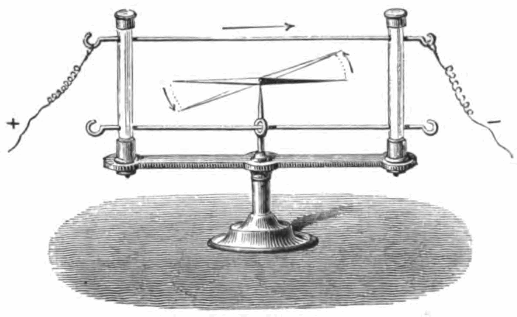
Схема установки на которой он проводил свои опыты

- Раскрыть суть закона по правилу буравчика?
Правило буравчика гласит о том что если …………

- Что такое магнетизм и что относится к магнитным свойствам катушки провода (Электромагнита) ?

Магнетизм это свойство некоторых материалов проявлять ……… .

